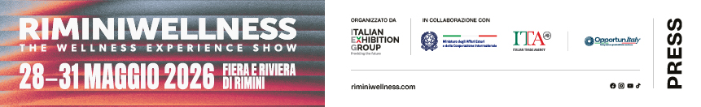

nota stampa 4

RIMINIWELLNESS 2026: L’INNOVAZIONE TECNOLOGICA SEGNA I NUOVI CONFINI
DEL BENESSERE E DELLA PERFORMANCE

- L’Innovation Area della manifestazione di Italian Exhibition Group si amplia con 30 startup e si afferma come hub strategico per l’innovazione e la ricerca tecnologica internazionale
- Dalla Sport & Space Economy alla longevità attiva: dal 28-31 maggio alla Fiera di Rimini le soluzioni d’avanguardia tra intelligenza artificiale, wearable e nutrizione funzionale
- Strategie di business e formazione: dal panel sulla Longevity al debutto del Reverse Pitching e ai nuovi progetti per la scuola.

Rimini, 28-31 maggio 2026 – Il consolidamento dell’Innovation Area di RiminiWellness, appuntamento di riferimento internazionale per l’industria del benessere firmato IEG - Italian Exhibition Group, segna un nuovo traguardo nell’integrazione tra tecnologia e salute. L’iniziativa si riafferma nel 2026 quale osservatorio privilegiato per intercettare i trend più avanzati del comparto, dalla medicina preventiva al turismo sportivo. Un ecosistema dinamico dove 30 tra startup, scaleup e spinoff universitari presentano dispositivi wearable, applicazioni digitali e servizi AI pronti a rivoluzionare i segmenti della nutrizione, del fitness e della longevità.

SISTEMI AVANZATI E BIO-TECNOLOGIE: L'EVOLUZIONE DELLA PERFORMANCE E DELLA SICUREZZA
L’Innovation Area ridefinisce i parametri del benessere attraverso soluzioni che integrano automazione e bio-ingegneria. L’igiene personale evolve con lo SmartBrush di Clean OS S.r.l., progettato per una pulizia profonda e uniforme in soli 30 secondi per arcata, mentre il fitness professionale accoglie la tecnologia wireless dell’austriaca GO PRO ICON EMS GmbH, la cui tuta a 26 elettrodi garantisce l’attivazione muscolare integrale in sessioni da 20 minuti. L’ottimizzazione dei club passa per FitButlr™ di GYM3000.com, l’asciugamano smart NFC che consente ai gestori di monetizzare i servizi digitalizzando le abitudini consolidate degli utenti. Sul fronte del benessere profondo, Health Spectrum Laboratories propone WAVE, chaise longue in fibra di carbonio che sfrutta le Frequenze Armoniche per indurre il rilassamento, mentre l’intelligenza artificiale semantica di Myndoor s.r.l. monitora i segnali precoci di stress. Infine, la sicurezza dell’atleta punta sulla ricerca di O-DAMP, spin-off dell'Università di Bologna che integra fluidi non-newtoniani in protezioni capaci di neutralizzare le accelerazioni rotazionali, principale causa di traumi cranici.

NUTRIZIONE FUNZIONALE E NUOVI MODELLI DIGITALI
Nuhpro srl interpreta l’evoluzione del food as medicine con soluzioni di nutrizione funzionale e longevity per il contrasto alla sarcopenia e il supporto alla salute femminile. Nel recupero fisico, PureVital introduce l’ozonosauna a infrarossi e ossigeno attivo per la detossificazione profonda e l’incremento energetico, mentre SportID digitalizza la relazione tra atleti e strutture attraverso l’Identità Digitale Sportiva (IDS), integrando dati tecnici e gestionali. La scalabilità dei modelli di business nel turismo wellness trova risposta in The Crowd, piattaforma di crowdfunding e ticketing progettata per co-progettare eventi e retreat validando la domanda di mercato in tempo reale.

STRATEGIE DI BUSINESS E NETWORKING PROFESSIONALE
La Fitness Innovation Arena inaugura i lavori giovedì 28 maggio con il workshop di EPSI (European Platform for Sport Innovation) dal titolo “Active Ecosystems: Aligning Investment and Innovation”, organizzato e moderato da Alberto Bichi, Executive Director EPSI, con gli interventi di Kristina Jokelainen, fondatrice di SmartNorth Ltd e esperta di Smart Specialisation, Building Regional Ecosystem, Interregional Collaboration, EU Affairs e Mike Yang, Founder and ceo di AquaBloom International Sports Technology Group. Il palinsesto tecnico-scientifico, coordinato da Tecnopolo di Rimini, Università di Bologna e i Clust-ER Health e Turismo, propone nella giornata di sabato 30 due workshop in Fitness Innovation Arena: “Trend di Sviluppo per le startup: Internazionalizzazione e Fonti di Finanziamento, con esponenti del MAECI, ICE Italian Trade Agency, Venture Capital, Istituto Credito Sportivo e Culturale e Sella Lab; e “Il Sistema degli Incubatori ed Acceleratori: modelli a confronto” alla presenza di diversi incubatori di innovazione come Cesena Lab, San Marino Innovation, Wylab, Trentino Sviluppo, Le village e ALMA CUBE. La giornata culmina con il Reverse Pitching moderato da Cluster Health: una sessione dinamica in cui investitori, advisor e programmi di accelerazione salgono sul palco per raccontare alle startup cosa cercano nei progetti innovativi attivi nel mondo del benessere e della salute digitale. Non saranno quindi le startup a presentarsi, ma gli attori dell’ecosistema dell’innovazione a condividere priorità, criteri di valutazione, trend emergenti e ambiti su cui si concentra maggiormente l’interesse del mercato. Invitalia, l’Agenzia nazionale per lo sviluppo, è tra i partner tecnici dell’area Innovation e partecipa alla giuria di valutazione dei pitch presentati dalle startup selezionate, assegnando un premio in servizi (orientamento, accompagnamento e matchmaking) alle prime tre classificate. Il desk Invitalia è inoltre a disposizione per fornire informazioni sul portafoglio di incentivi e servizi che l'Agenzia mette a disposizione delle startup innovative e ospita incontri one-to-one rivolti a startupper e aspiranti imprenditori.

LONGEVITY E RICERCA: SCENARI ECONOMICI E SCIENTIFICI
Con un valore globale di 500 miliardi di euro, la longevità si impone come asset economico e fulcro strategico del panel “Longevità e Lifestyle: scienza, impresa e investimenti”. L’incontro mette a sistema l’evoluzione del comparto tra Italia ed Europa, intrecciando l'esperienza bio-scientifica di Lucia Magnani, ceo di Lucia Magnani Health Clinic, e di Francesco Dalla Villa, direttore scientifico Isokinetic, con i trend di mercato analizzati da Daniela Bianco, partner di Community Longevity+. Le dinamiche di investimento e le operazioni di M&A per il consolidamento dei centri wellness trovano sintesi negli interventi di Marco Biffi, ceo di Business Fit Consulting, e Luca Amedeo Masobello, partner di Vam Investments, delineando le nuove traiettorie di redditività del settore. Il percorso scientifico si conclude domenica 31 maggio con l’eccellenza accademica del Premio Ilenia Scarantino, promosso dal Gruppo Sicilia in collaborazione con le Università di Palermo e Catania: gli studenti in Scienze Motorie dei rispettivi atenei presenteranno una ricerca mirata sui fitonutrienti siciliani e il loro impatto determinante sulla performance sportiva di alto livello.

EDUCAZIONE, PREVENZIONE E BENESSERE MENTALE
Sabato 30 maggio, in Performance Arena, viene presentato il progetto “RiminiWellness per la Scuola”, sviluppato insieme a Unigoo, realtà specializzata nello sviluppo di esperienze educative e viaggi formativi, con la partecipazione dell’ex campione di nuoto Massimiliano Rosolino. Sabato 30 maggio, alla Wellness Arena, la prima a RiminiWellness de “Lo Spettacolo del Cuore”, il format immersivo del cardiologo e divulgatore Davide Terranova, sostenuto da FIF, che trasforma la prevenzione in un racconto emozionale e immersivo. Giovedì 28 alla Performance Arena, focus sull’uso di biofeedback e neurofeedback per la regolazione dello stress all'interno dei club con Igor Castiglia e il suo talk “Dal Fitness alla Regolazione dello Stress”.

ABOUT RIMINIWELLNESS 2026
Data: 28/31 maggio 2026; qualifica: fiera internazionale; organizzazione: Italian Exhibition Group S.p.A.; periodicità: annuale; edizione: 20ª; ingresso: pubblico e operatori; info: www.riminiwellness.com

PRESS CONTACT ITALIAN EXHIBITION GROUP
head of corporate communication & media relation: Elisabetta Vitali
press office manager: Marco Forcellini, Pier Francesco Bellini | press office coordinator: Luca Paganin | press office specialist: Mirko Malgieri; Nicoletta Evangelisti | press office assistant: Julia Andreatta media@iegexpo.it

MEDIA AGENCY RIMINIWELLNESS 2026
Naper Multimedia| Zoe Perna | T. +39 02 97699600 | zoe.perna@napermultimedia.it | staff@napermultimedia.it
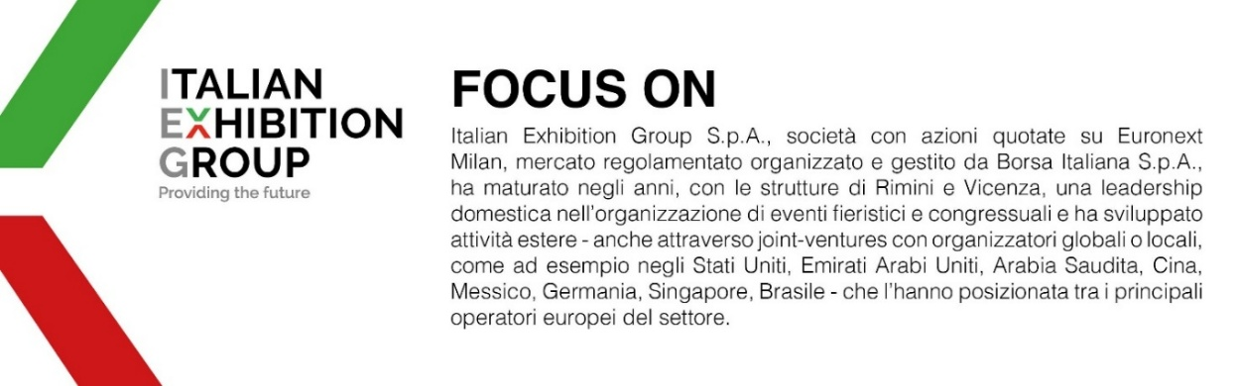

Il presente comunicato stampa contiene elementi previsionali e stime che riflettono le attuali opinioni del management (“forward-looking statements”) specie per quanto riguarda performance gestionali future, realizzazione di investimenti, andamento dei flussi di cassa ed evoluzione della struttura finanziaria. I forward-looking statements hanno per loro natura una componente di rischio ed incertezza perché dipendono dal verificarsi di eventi futuri. I risultati effettivi potranno differire anche in misura significativa rispetto a quelli annunciati, in relazione a una pluralità di fattori tra cui, a solo titolo esemplificativo: andamento del mercato della ristorazione fuori casa e dei flussi turistici in Italia, andamento del mercato orafo - gioielliero, andamento del mercato della green economy; evoluzione del prezzo delle materie prime; condizioni macroeconomiche generali; fattori geopolitici ed evoluzioni del quadro normativo. Le informazioni contenute nel presente comunicato, inoltre, non pretendono di essere complete, né sono state verificate da terze parti indipendenti. Le proiezioni, le stime e gli obiettivi qui presentati si basano sulle informazioni a disposizione della Società alla data del presente comunicato.

